HEDELIUS Maschinenfabrik präsentiert auf der EMO Hannover Vielfalt ihrer
CNC-Bearbeitungszentren und Automationslösungen
Performance live erleben
Auf der EMO Hannover, Halle 12, Stand D04 präsentiert die HEDELIUS Maschinenfabrik GmbH aus Meppen unter dem Motto „Boost Your Performance“ die Vielfalt ihrer modernen CNC-Bearbeitungszentren und Automationslösungen. Im Fokus steht die ebenso produktive wie flexible Fertigung von Einzelteilen und Kleinserien mit Losgrößen bis 500 Stück.
Zu den Highlights des Messeauftritts zählt die Premiere des hauseigenen 18-fach-Palettenspeichers MARATHON SR518 in Kombination mit der leistungsstärksten Kompaktmaschine von HEDELIUS, der ACURA 85, und dem großen Werkzeugmagazin. Mit 500 x 500 mm großen Paletten, 700 mm Störkreis und einem Transfergewicht von 470 kg ist der neue MARATHON Palettenspeicher für die automatisierte Bearbeitung von größeren, schwereren Teilen im Maschinen- und Werkzeugbau konzipiert. Mit dem kraftvollen 5-Achs-Bearbeitungszentrum ACURA 85 mit 50-kW-Spindel und 264-fach STANDBY Werkzeugmagazin für bis zu 344 Werkzeugplätze entsteht ein perfekt eingespieltes Team für höchste Produktivität.
Pünktlich zur EMO wurde auch das Facelift für den superkompakten MARATHON P406 fertiggestellt. Die designoptimierte Version heißt MARATHON PL406, bringt sechs bis zu 400 x 500 mm große Paletten und maximal 370 kg Transfergewicht mit und wird angeschlossen an das 5-Achs-Bearbeitungszentrum ACURA 65 zu sehen sein.
Eine Besonderheit des Automationskonzepts von HEDELIUS ist die Beladung von der Maschinenseite. So bleiben die Bearbeitungszentren auch mit angeschlossener Automation von vorn weiter zugänglich. Die Sicht vom Rüstplatz auf den Arbeitsraum ist frei.
Neben der ACURA Baureihe mit Dreh-/Schwenktisch stellt HEDELIUS auch zwei Bearbeitungszentren seiner vielseitig einsetzbaren TILTENTA Baureihe mit stufenlos schwenkbarer Hauptspindel in Hannover aus. Ob kleine oder große Werkstücke, Einzelteil oder Serie, Stirnseitenbearbeitung langer, bis 6 Tonnen schwerer Werkstücke oder 5-Seiten-Bearbeitung kubischer Werkstücke in Mehrfachaufspannung – jede TILTENTA unterstützt die häufig gefragte Flexibilität im Fertigungsalltag. Die TILTENTA 10-3600 überzeugt mit extragroßen Z- und Y-Verfahrwegen von jeweils 1.000 mm und kommt serienmäßg mit dem SK50 BIG PLUS Doppelkontakt-Spindelsystem für exzellente Oberflächengüte und Maßgenauigkeit daher. Integrierte Schwerlastrundtische können bis zu 2.200 kg schwere Werkstücke für die 5-Achs-Simultanbearbeitung aufnehmen. Als „kleinere Schwester“ ist auch die TILTENTA 7-2600 mit Verfahrwegen von 2600 x 750 x 800 mm in Hannover mit dabei.

Komplettiert wird der Querschnitt des HEDELIUS Portfolios durch das 3-Achs-Bearbeitungszentrum FORTE 65 Single 1320. Die moderne Fahrständerbauweise glänzt mit hoher Dynamik, unabhängig vom Werkstückgewicht. Mit großzügigen Verfahrwegen von 1320 x 650 x 600 mm bietet die Maschine überraschend viel Raum bei geringen Aufstellmaßen. Auf dem feststehenden Maschinentisch können Werkstücke bis 2.000 kg bearbeitet werden.

EMO Hannover, Halle 12, Stand D04
Messeticket-Gutscheine: hedelius.de/emo

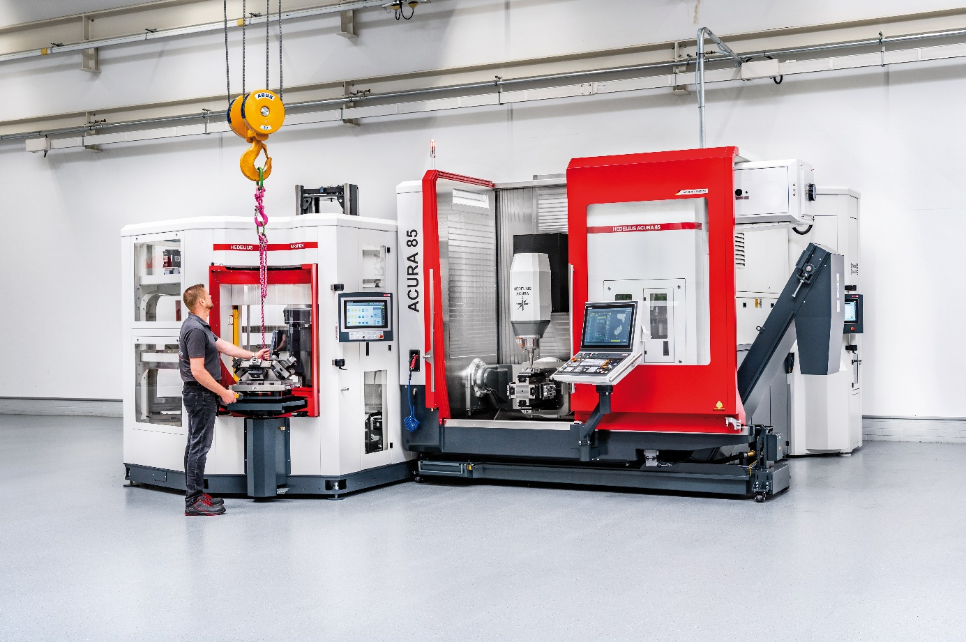

Bild 1: Perfektes Team für höchste Produktivität: 5-Achs-Bearbeitungszentrum ACURA 85 mit STANDBY Magazin für insgesamt 344 Werkzeuge und 18-fach Palettenspeicher mit 18 Paletten à 500 x 500 mm, 700 mm Störkreis und 470 kg Transfergewicht.

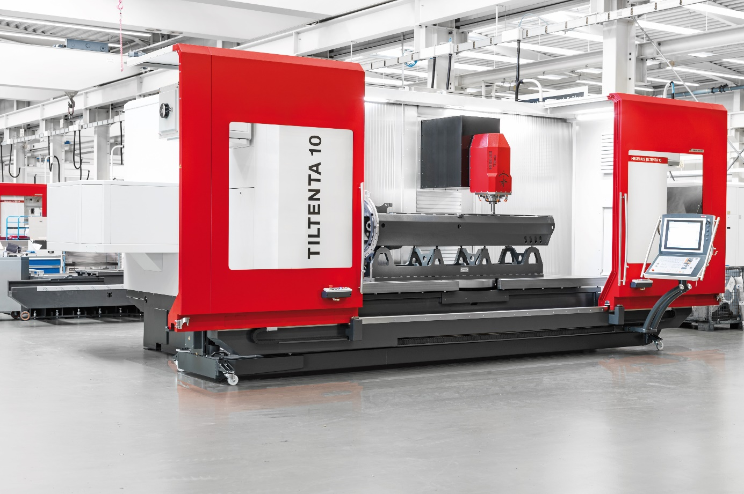

Bild 2: Großes Einsatzspektrum: 5-Achs-Bearbeitungszentrum TILTENTA 10-3600 mit stufenlos schwenkbarer Hauptspindel, 1000 mm großen Y- und Z-Verfahrwegen und SK50 BIG PLUS Hauptspindel und integrierten Schwerlastrundtischen mit 2.200 kg Aufspanngewicht.

Über HEDELIUS
Die HEDELIUS Maschinenfabrik GmbH hat sich über mehr als fünf Jahrzehnte auf die Entwicklung und Produktion vertikaler CNC-Fahrständer-Bearbeitungszentren spezialisiert. Das umfangreiche Maschinenprogramm umfasst drei-, vier- und fünfachsige Maschinen sowie darauf abgestimmte produktionsbegleitende Automationslösungen für eine flexible, hochproduktive Einzelteil- und Kleinserienfertigung. Da in der Fertigung von Losgrößen zwischen 1 und 500 Stück das Rüsten eine entscheidende Rolle spielt, bietet HEDELIUS einzigartige Lösungen, mit denen Anwender Rüst- und Durchlaufzeiten drastisch senken und die Spindelstunden pro Jahr entscheidend erhöhen können. Mit verschiedenen Maschinenkonzepten, durchdachter Ergonomie, großen Werkzeugmagazinen und einfach zu bedienenden Automationslösungen kann HEDELIUS aus einem großen Technikangebot für die unterschiedlichsten Anwendungsfälle im Maschinen-, Werkzeug- und Fahrzeugbau die optimale Lösung konfigurieren. Mit über 3.000 gelieferten Bearbeitungszentren darf sich HEDELIUS zu den führenden Herstellern vertikaler CNC-Bearbeitungszentren in Europa zählen.

Pressekontakt
HEDELIUS Maschinenfabrik GmbH
Christian Lemm (Marketing)
Sandstraße 11
49716 Meppen
Tel. 05931 9819-971
christian.lemm@hedelius.de

